Сверхрегенеративные приемники на 430 - 470 МГц
( Вариант Bentert/ Heck )
В этом приемнике функции колебательного контура выполняет проволочная скоба. Транзистор VT1 включен по схеме с общей базой. Рабочая точка определяется резисторами R1, R2. Резистор R3 и конденсатор СЗ образуют цепочку в цепи эмиттера для возбуждения вспомогательной частоты. Конденсатор С 2 замыкает накоротко эту частоту на массу через Дроссель Dr1 и конденсатор С1. Обратная связь осуществляется емкостью транзистора Скэ.
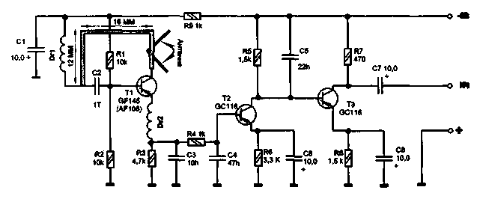
Емкость участка коллектор - база включена последовательно с конденсатором С2 и параллельно с колебательным контуром - за счет этого укорочена длина проволочной скобы. Так как концы проволочной скобы, называемой также колебательным контуром в виде линии Лехера, находятся под максимальным напряжением высокой частоты, напряжение питания подается или в узел напряжения, то есть в середину скобы, или на ее концы, но тогда это должно быть сделано через дроссель.
Цепочка C3C4R4 производит разделение высокой и низкой частот.
Связь антенны со сверхрегенератором очень проста и представляет собой два - три витка изолированной проволоки, охватывающих проволочную скобу. Наиболее благоприятную точку связи находят перемещением антенны по скобе.
Длина проволочной антенны составляет половину длины волны т.е. 340 мм. Колебательный контур в виде линии Лехера может быть точно настроен на частоту посредством изгиба скобы.
При сборке приемника необходимо, чтобы все высокочастотные проводники были по возможности более короткими. Транзистор VT1 лучше всего разместить непосредственно под проволочной скобой. Чтобы снизить потери в колебательном контуре и в проводниках, для колебательного контура следует использовать посеребренную медную проволоку и при пайке необходимо оставлять как можно меньше припоя на печатной плате.
Дроссели Dr1 и Dr2 имеют по 12 витков медного покрытого эмалью провода диаметром 0,2 мм, намотанных на каркасах без подстроечников диаметром 3 мм.
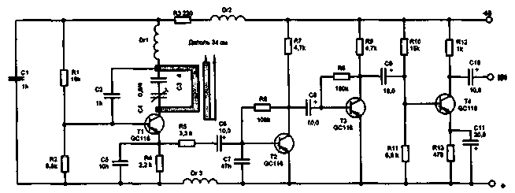
Скоба в виде линии Лехера выполнена из медного эмалированного провода диаметром 1 мм в шелковой оплетке.
Эта схема имеет некоторые усовершенствования по сравнению с предыдущей. Дроссель в цепи эмиттера здесь отсутствует. Благодаря этому сверхрегенератор надежно возбуждается даже при использовании транзистора, имеющего плохие частотные характеристики.
Конденсатор С4 служит для настройки колебательного контура на заданную частоту.
Антенна выполнена из двух отрезков проволоки длиной по 17 см, развернутых относительно друг друга на 90 градусов. В качестве антенного провода использован плоский ленточный кабель, длина которого не должна превышать 15 см. Для связи с антенной прокладывают отрезок изолированного монтажного провода над печатной платой параллельно скобе в виде линии Лехера, которая вытравлена непосредственно на печатной плате. Ее длина составляет 15 см.

